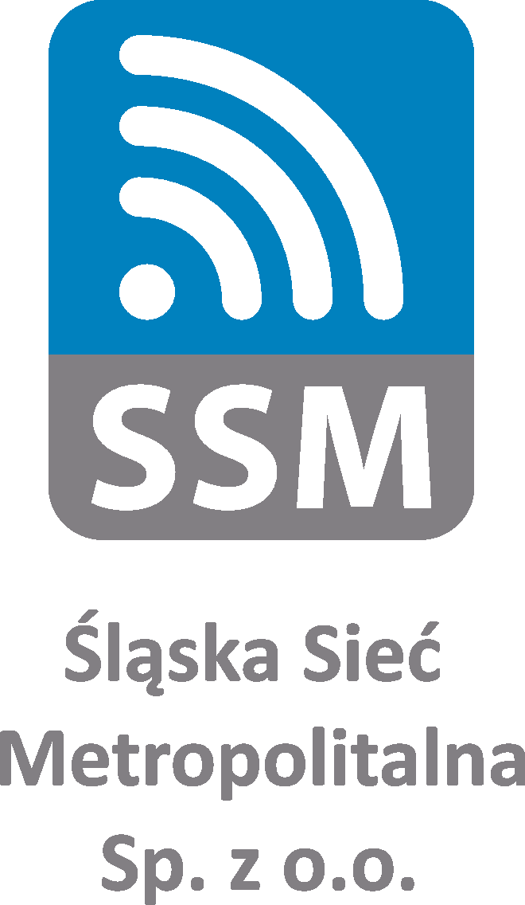
Młodszy specjalista ds. serwisu
Miejsce pracy: Gliwice
Do głównych zadań osoby zatrudnionej na stanowisku należeć będzie:
- Diagnostyka oraz usuwanie awarii instalacji teletechnicznych, światłowodowych oraz urządzeń elektrycznych i elektronicznych,
- Realizacja planów konserwacji instalacji oraz urządzeń,
- Wsparcie techniczne przy usuwaniu awarii oraz bieżącej eksploatacji urządzeń monitoringu CCTV,
- Montaż instalacji elektrycznych, niskoprądowych, teleinformatycznych, światłowodowych,
- Praca z dokumentacją techniczną, sporządzanie raportów, rejestrowanie wykonanych zadań.

Nasze wymagania to:
- Wykształcenie min. średnie,
- Znajomość zagadnień z dziedziny elektrotechniki, elektroniki i transmisji światłowodowej,
- Uprawnienia elektryczne SEP G1 w zakresie prac kontrolno-pomiarowych przy urządzeniach i instalacjach elektroenergetycznych do 1kV,
- Brak przeciwwskazań do pracy na wysokości pow. 3m,
- Prawo jazdy kat. B,
- Znajomość pakietu MS Office w szczególności arkusza kalkulacyjnego,
- Odpowiedzialność, dokładność, sumienność, efektywność w działaniu, dobra organizacja pracy, komunikatywność, umiejętność pracy w zespole oraz odporność na stres.

Dodatkowym atutem będzie:
- Doświadczenie w pracy na stanowisku elektryk,
- Doświadczenie przy przeglądach agregatów prądotwórczych o mocy znamionowej powyżej 50kW,
- Uprawnienia alpinistyczne do pracy w dostępie budowlanym,
- Umiejętność konfigurowania urządzeń sieciowych,
- Prawo jazdy kat. B+E.

Oferujemy:
- stabilne warunki zatrudnienia w ramach umowy o pracę,
- wynagrodzenie adekwatne do posiadanych kompetencji,
- ubezpieczenie grupowe na życie,
- możliwość rozwijania swoich kompetencji i kwalifikacji zawodowych,
- ciekawą, ambitną, pełną wyzwań pracę w firmie o stabilnej pozycji.
Jeśli jesteś zainteresowany/na naszą ofertą prześlij nam list motywacyjny, swoje CV wraz z oświadczeniem zawierającym zgodę na przetwarzanie danych osobowych dla potrzeb niezbędnych do realizacji procesu rekrutacji na adres: rekrutacje@ssm.silesia.pl w temacie „Kandydat na stanowisko Młodszego Specjalisty ds. serwisu” lub składając osobiście w sekretariacie Śląskiej Sieci Metropolitalnej Sp. z o.o. przy ul. Bojkowskiej 37P
w Gliwicach.

Zastrzegamy sobie prawo odpowiedzi jedynie na wybrane oferty pracy.

Inne informacje:
Nadesłanych ofert nie odsyłamy, a nieodebrane po sześciu miesiącach od dnia naboru podlegają zniszczeniu.

Zarząd
Śląskiej Sieci Metropolitalnej
Sp. z o.o.

